**让爱好 更专业**

**2025一汽奥迪 RS 驾驶学院燃擎启幕**

* **2025一汽奥迪 RS 驾驶学院在厦门国际赛车场燃擎开营，携手极致玩家，共同点燃赛车文化、实现赛道驾控梦想，共享无与伦比的赛道性能盛宴。**
* **奥迪将在顶级赛事千锤百炼的顶级技术赋能量产车，为客户提供更极致的性能豪华驾驶感受，2026年，奥迪品牌将征战 F1 的开拓全新赛道，续写四环速度传奇。**
* **一汽奥迪将持续深度洞察中国客户用车需求，在即将收获1000万客户之际，开启奥迪品牌在华发展的全新篇章。**

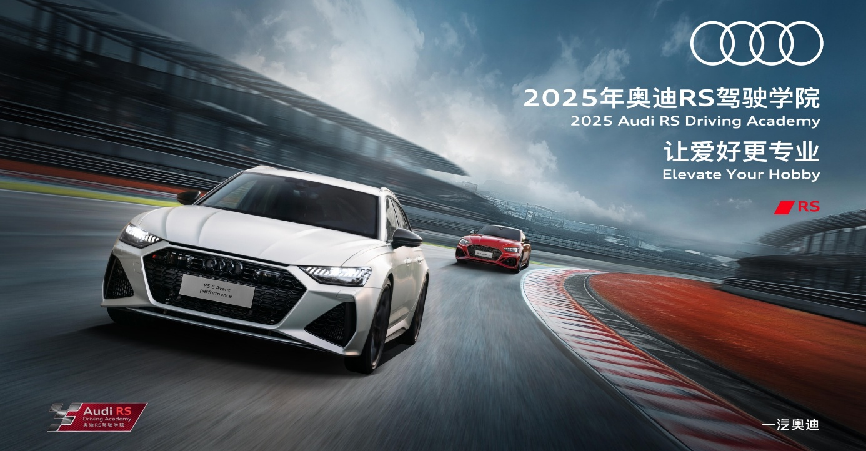

2025一汽奥迪 RS 驾驶学院在厦门国际赛车场燃擎开营

6月14日，2025一汽奥迪 RS 驾驶学院在厦门国际赛车场燃擎开营。作为一汽奥迪专为客户打造的极致专业的赛道驾控培训平台，奥迪 RS 驾驶学院本次将携手极致玩家，共同点燃赛车文化、实现赛道驾控梦想，共享无与伦比的赛道性能盛宴。

一汽奥迪销售有限责任公司副总经理（市场与用户运营） Rudi Venter 表示：奥迪 RS 驾驶学院让喜爱极致性能驾控的玩家持续突破自我，触摸专业驾控技术的极限，更好地享受由奥迪 RS 带来的性能狂欢，享受百年奥迪赛道基因带来的非凡驾驭魅力。

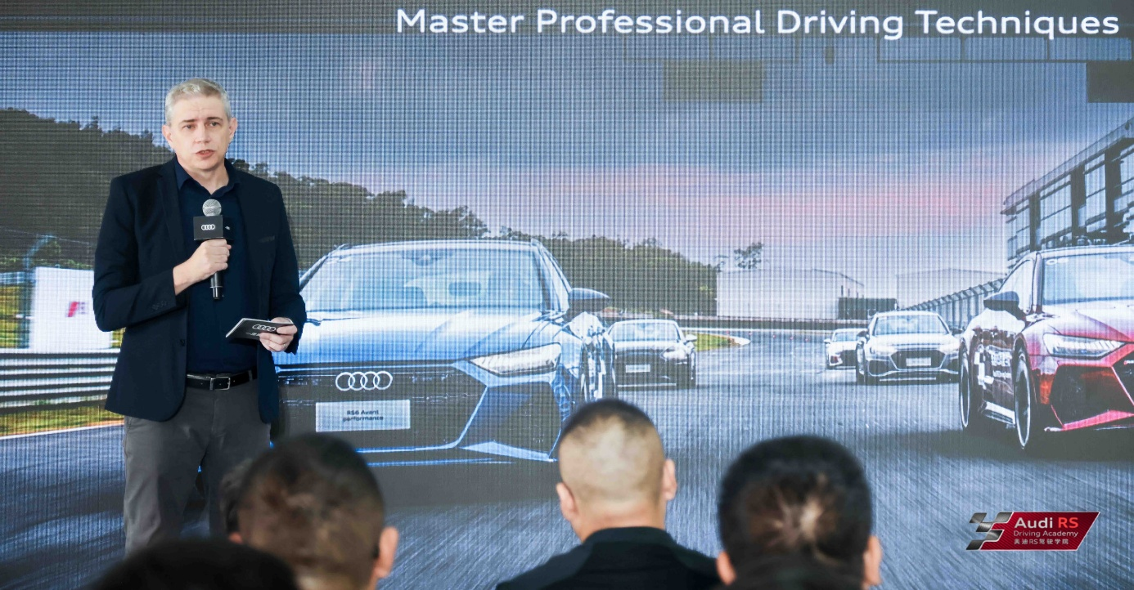

一汽奥迪销售有限责任公司副总经理（市场与用户运营）Rudi Venter 讲话

**顶级赛道体验，探索驾控性能边界**

秉持“让爱好更专业”的初衷，奥迪RS驾驶学院为热爱赛车文化、热衷奥迪高性能车的极致玩家带来专业的赛道驾控培训，通过专业、系统的高性能车培训科目，为极致玩家提供包括驾驶理论知识以及实践技巧在内的整套培训计划，还致力于为极致玩家打造互动交流平台，助力赛车文化在国内的大力传播和发展，实现他们从“爱好者”到“专业车手”的赛道梦想。

无论是向往赛道的驾驶小白，还是追求极限的性能控，都将经过由奥迪品牌全球认证的 ADE 教练团队，特别定制专业驾控课程，完成驾控技巧的高效进阶。其中课程包含了轮上马力测试、高速弯道轨迹、弹射起步教学、麋鹿测试教学、 quattro 突发失控测试、咆哮声浪 Battle 、经典赛道复刻等专业、趣味性驾控进阶环节，带领极致玩家感受 S/RS 家族产品的高性能爆发力以及 quattro 四驱系统高效、稳定的牵引能力。

奥迪RS驾驶学院还特别联合了德国马牌轮胎，为极致玩家配备旗舰级高性能运动轮胎 Sport Contact 7 ，凭借卓越的抓地力和操控表现，为赛道学员进一步提供操控信心与安全保障，合理定制最优驾控路线，助力稳赢人生前路。

不止是激情的驾控课程与互动环节，奥迪 S/RS 家族王牌车型也将作为驾控课程的培训车辆，携手极致玩家们共同征服赛道，备受性能玩家追捧的奥迪 RS 4 、奥迪 RS 5 、奥迪 RS 6 、奥迪 RS 7 、奥迪 SQ7 、奥迪 RS Q8 更悉数到场，其中，搭载百万级唯一 4.0 TFSI V8 双涡轮增压发动机的奥迪 SQ7 ，在活动现场更受到了不少极致玩家的关注，4.1秒的0-100km/h 加速时间，让客户在电动化时代依然能够体验到“稀缺”的巅峰性能机械带来的极致驾驭快感。奥迪 SQ7 还标配了渐进式转向与全轮转向系统，进一步增强车辆在弯道的可控性，减少车辆的转弯半径，大幅提高了车辆在低速状态的操控灵活性，打造源自于奥迪 RS 家族的强悍驾控表现。

接下来，奥迪 RS 驾驶学院还将在浙江、北京、珠海等地，相继开办精英班、尊享班、大师班驾驶培训课程，更特邀专业 CRC 职业车手、冠军车手程丛夫等明星教官与极致玩家共逐赛道，亲身传授赛道经验技巧，并在中汽摩联教练的专业指导下，考取人生首个“职业赛照”，真正点燃每一位学员的赛道梦想。与此同时，奥迪 RS 驾驶学院还将带领极致玩家们共同现场零距离观战 GTWCA 、 CRC 、澳门格兰披治等顶尖赛事，探访专业车队 Pit 房，共享极致驾控带来的非凡魅力。

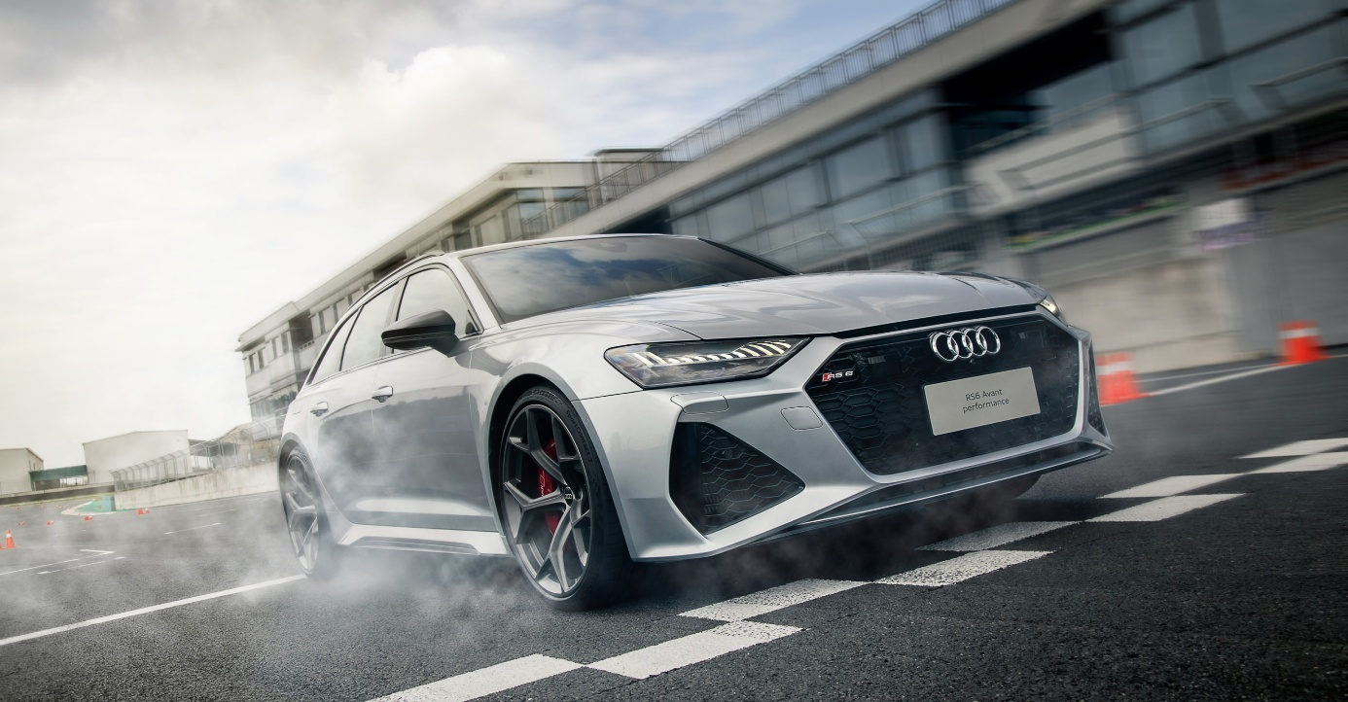

极致玩家体验奥迪 RS 驾驶学院专业课程，享受 S 和 RS 驾控激情

**四环赛道基因赋能，燃起千万客户驾控热爱**

奥迪对速度与激情的极致追求，源自于百年来赛道中不断传承的进取基因，悬挂四环徽标的奥迪已经成为顶级技术的代名词。从 WRC 两连冠，到派克峰爬山赛三冠王，奥迪 Sport quattro S1 用实力书写了“山路之王”称号。从奥迪 90 quattro IMSA GTO 的13战7胜记录，到奥迪 A4 quattro 一年豪取七国比赛全部冠军，因过于强大而被国际汽联禁赛，奥迪赛车又以硬核实力“称王场地赛”。从奥迪 R18 e-tron quattro 用三连冠，为奥迪长达15年的勒芒王朝画上圆满句号，到2024年 RS Q e-tron 凭 e-quattro 技术首登达喀尔拉力赛最高领奖台，开启魔鬼拉力赛的电驱时代，奥迪再次向世人证明，在电气化时代，它依然具有无可撼动的赛场统治力！时至今日，奥迪的四环徽标已经成为了胜利的符号，同时也代表着从顶级赛事千锤百炼而来的顶级技术赋能量产车，给客户提供更极致的性能豪华驾驶感受。2026年，奥迪品牌将征战F1的开拓全新赛道，续写四环速度传奇。

一直以来，奥迪保持着对于技术的极致追求，从 quattro 到 e-tron ，从 TFSI 技术到顶级热管理系统，通过赛场验证赋能量产车，能够让客户体验更高标准的技术体系，以此来满足更多极致玩家对速度的追求与渴望。如今，奥迪 quattro 技术历经45年演变，已经广泛搭载于奥迪的豪华车型、高性能车型以及电动车型中，帮助客户稳赢前路征程； TFSI 技术更实现了大排量发动机性能与能耗的完美平衡。

而作为奥迪性能追求的巅峰之作，奥迪 RS 家族承载着奥迪赛道技术下放量产车的探索，在高性能基础上，实现从赛道到街道的传承。奥迪量产车则依据客户的真实诉求，实现与日常出行场景完美适配，成为技术阶梯式渗透的最后一环。

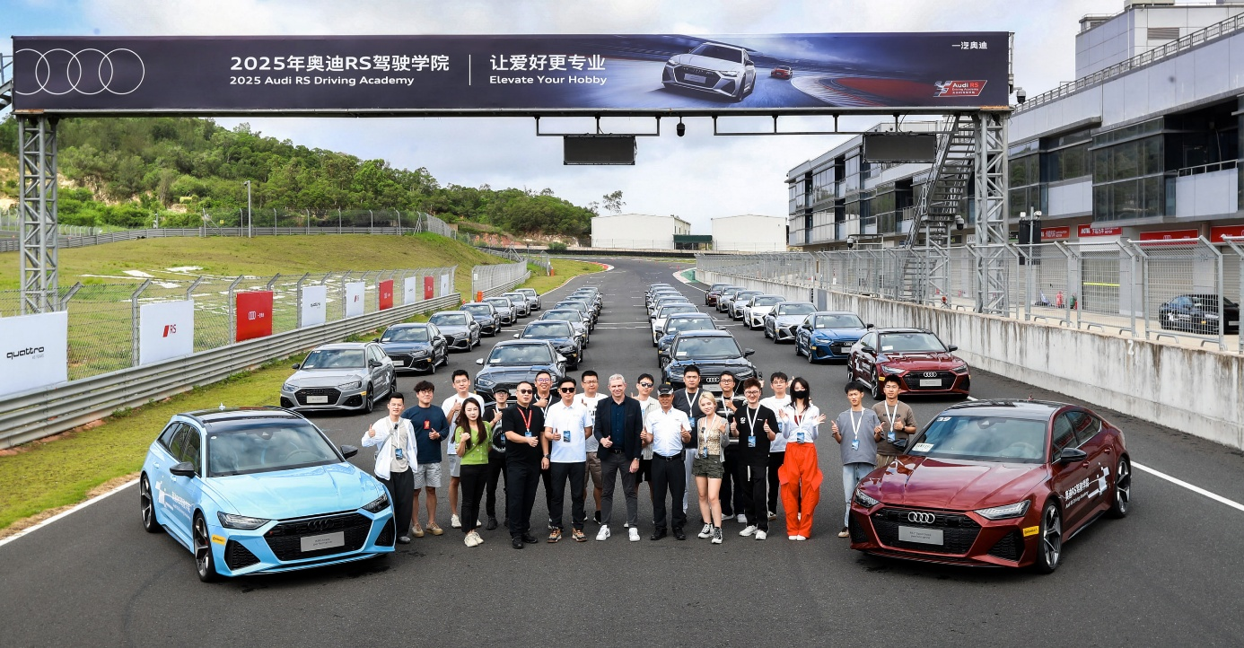

奥迪 RS 驾驶学院让热爱赛道的极致玩家突破自我，享受奥迪百年赛道基因的非凡魅力

奥迪 RS 驾驶学院汇集奥迪全球顶级赛道资源，自2021年开办至今，助力众多性能玩家实现从“爱好”到“专业”的蜕变，体验奥迪百年赛道基因传承，并且邀请更多 RS 性能忠粉走近 GTWCA 、澳门格兰披治大赛等国际一流赛事，见证奥迪车队的强大统治力。从赛道培训到客户服务，从技术体验到文化共创，奥迪 RS 驾驶学院将一直秉持“让爱好更专业”的初心，持续为更多热爱赛车文化、热衷奥迪高性能车的客户提供极致专业的赛道驾控培训课程。

同时，一汽奥迪将持续深度洞察中国客户用车需求，在即将收获1000万客户之际，量身定制更多精彩的产品体验 IP ，借高价值的生活方式，实现客户与品牌的情感共鸣，开启奥迪品牌在华发展的全新篇章。

**奥迪（中国）企业管理有限公司**

柳润家 先生

电话：+86 10 6531 3255

E-mail: [Runjia.Liu@audi.com.cn](mailto:Runjia.Liu@audi.com.cn)

如需更多媒体资料，请登录奥迪中国新闻中心：

–完–

**关于奥迪**

奥迪集团凭借奥迪、宾利、兰博基尼、杜卡迪品牌，成为最成功的高端及超豪华汽车和摩托车制造商之一。奥迪集团的分支机构遍布全球100多个市场，并在全球12个国家设有21个生产基地。

奥迪品牌2024年的客户交付量近170万辆，宾利品牌的客户交付量达10,643辆，兰博基尼品牌的客户交付量达10,687辆，杜卡迪品牌摩托车的客户交付量达54,495辆。在2024财年，奥迪集团总销售收入为645亿欧元，营业利润为39亿欧元。2024年，奥迪集团在全球拥有超过88,000名员工，其中超过53,000人在德国总部。凭借品牌吸引力和众多新产品，奥迪集团正在系统性地向智能网联的可持续高端出行提供者转型。